ỨNG DỤNG KHẢ DĨ CÔNG NGHỆ THÔNG TIN VÀO QUÁ TRÌNH DẠY, HỌC, KIỂM TRA ĐÁNH GIÁ VÀ QUÁ TRÌNH QUẢN LÝ GIÁO DỤC NGHỀ NGHIỆP TẠI TRƯỜNG CAO ĐẲNG LÝ TỰ TRỌNG THÀNH PHỐ HỒ CHÍ MINH TRÊN NỀN TẢNG CUỘC CÁCH NẠNG CÔNG NGHỆ 4.0
Đinh Văn Đệ - Phó Hiệu trưởng
Thế kỷ 21 là thế kỷ của công nghệ thông tin, do đó để đổi mới căn bản toàn diện giáo dục lấy cuộc cách mạng công nghệ 4.0 làm linh hồn và là chuẩn mực để thực hiện. Triển khai nền giáo dục mới trong thời đại công nghệ thông tin (CNTT) là một cuộc cách mạng làm tối ưu hóa phương pháp giảng dạy và học tập đáp ứng kỳ vọng các bên liên quan. Đó chính là sư phạm thành công trên nền tảng công nghệ 4.0.
Khoa học công nghệ phát triển là nền tảng phát triển các phương tiện, thiết bị hỗ trợ dạy học khi ứng dụng công nghệ thông tin một cách triệt đễ. Qúa trình áp dụng đã đem đến hiệu quả tối ưu, phương tiện, thiết bị hỗ trợ giúp cho người dạy tự tin, chủ động trong việc định hướng người học tiếp cận khả dĩ nguồn tri thức phong phú của nhân loại.
Ứng dụng khả dĩ công nghệ thông tin trong dạy – học đã tạo nên những phương tiện, thiết bị hỗ trợ giúp cho quá trình giảng dạy và học tập thành công đó là thiết kế giáo án điện tử, phần mềm thiết kế bài giảng E-learning, dạy học bằng trình chiếu trên màn hình (Powerpoint), bảng điện tử thông minh, sách giáo khoa điện tử,...
Ứng dụng CNTT vào dạy học – một phần tất yếu của đổi mới giáo dục
Ứng dụng CNTT trong dạy và học tức là ứng dụng hiệu quả những thành tựu của CNTT một cách hợp lý nhằm nâng cao chất lượng dạy và học. Ứng dụng CNTT phải được hiểu là một giải pháp trong mọi hoạt động liên quan đến đào tạo; liên quan đến công việc của người làm công tác giáo dục; liên quan đến hoạt động nghiên cứu, soạn giảng; lưu trữ, tìm kiếm, trao đổi, chia sẻ kinh nghiệm và tài nguyên học tâp… Và cao hơn, với E-Learning, hoạt động dạy và học ngày nay được diễn ra mọi lúc, mọi nơi. Trên lớp, ở nhà, ngay tại góc học tập của mình học sinh vẫn có thể nghe thầy cô giảng, vẫn được giao bài và được hướng dẫn làm bài tập, vẫn có thể nộp bài và trình bày ý kiến của mình…
Công nghệ thông tin chính là công cụ đắc lực hỗ trợ đổi mới nội dung, phương pháp giảng dạy, hỗ trợ đổi mới quản lý giáo dục nhằm nâng cao chất lượng phát triển giáo dục. “Một trong những điều kỳ diệu nhất trong 20 năm trở lại đây là sự xuất hiện của Internet. Chính Internet đã làm cho thế giới trở nên rất nhỏ, khoảng cách địa lý đã bị san phẳng… Một điều tuyệt vời khác là ngày càng có nhiều trường đại học trên thế giới đưa bài giảng lên Internet. Bạn có thể ở bất kỳ nơi đâu trên thế giới để chọn bài giảng, chủ đề…, thậm chí là những giáo sư danh tiếng để học tập mà không phải trả tiền. Đây sẽ là một sự thay đổi gốc rễ hệ thống giáo dục trong thời gian tới”. Bill Gates, ông chủ tập đoàn Microsoft, đã khẳng định.
Việc ứng dụng công nghệ thông tin vào dạy - học sẽ góp phần nâng cao chất lượng học tập cho sinh viên, tạo ra môi trường giáo dục mang tính tương tác cao chứ không chỉ đơn thuần là thầy giảng, trò nghe, thầy đọc, trò chép như hiện nay, sinh viên được khuyến khích và tạo điều kiện để chủ động tìm kiếm tri thức, sắp xếp hợp lý quá trình tự học. Nhờ vậy, chúng ta sẽ đào tạo ra một đội ngũ trí thức đủ năng lực thực hiện sự nghiệp công nghiệp hoá, hiện đại hoá đất nước.
Trường cao đẳng Lý Tự Trọng thành phố Hồ Chí Minh (TP. HCM) đã và đang đào tạo theo hệ thống tín chỉ. Đặc điểm của đào tạo theo hệ thống tín chỉ là giảm đáng kể giờ lên lớp lý thuyết và tăng số giờ thảo luận, thí nghiệm, thực hành. Giờ tự học của sinh viên tăng gấp đôi so với đào tạo theo niên chế. Điều này không phải là cắt xén nội dung của chương trình đào tạo, mà chuyển việc thực hiện các nội dung của chương trình đào tạo sang hướng tích cực, chủ động về phía sinh viên.
Với tác động của công nghệ thông tin, môi trường dạy học cũng thay đổi, nó tác động mạnh mẽ tới quá trình quản lý, giảng dạy, đào tạo và học tập dựa trên sự hỗ trợ của các phần mềm ứng dụng, website và hạ tầng công nghệ thông tin đi kèm. Do vậy, công nghệ thông tin sẽ mở ra triển vọng to lớn trong việc đổi mới các phương pháp và hình thức dạy, học cho sinh viên.
Ứng dụng CNTT đổi mới phương pháp dạy và học theo hướng phát huy tính tích cực học tập của người học, nâng cao chất lượng giáo dục, được nhà trường triển khai một cách đầy đủ và thiết thực nhất. Một số hoạt động điển hình về ứng dụng CNTT trong dạy – học được giảng viên thực hiện thành công và mang lại hiệu quả cao như:
- Tra cứu thông tin phục vụ công tác nghiên cứu, nâng cao kiến thức chuyên môn và lấy tư liệu hỗ trợ soạn giảng;
- Sử dụng các phần mềm hỗ trợ soạn giảng để tạo bài giảng điện tử như MS Powerpoint, Violet, iSpring Presenter và các phần mềm dựng phim, nhạc…
- Sử dụng các phần mềm hỗ trợ làm đề thi/kiểm tra và đánh giá kết quả học tập của học sinh như McMix, Quest, MS Excel…
- Sử dụng diễn đàn, email như một phương tiện để giao lưu, trao đổi kinh nghiệm với giáo viên các trường bạn trong cả nước.
- Triển khai các tiết học có ứng dụng CNTT, có sử dụng bài giảng điện tử. Đoàn thanh niên nhà trường cũng tổ chức ghi hình để dự giờ tập thể (ghi hình tiết dạy sau đó tổ chức chiếu lại để cả chi đoàn GV dự giờ, phân tích, góp ý xây dựng bài).
Các hình thức dạy học như dạy học tập thể, dạy học cá nhân cũng có những đổi mới trong môi trường công nghệ thông tin. Sinh viên có thể tự làm việc với máy vi tính, tự tra cứu thông tin trên mạng. Nhờ sự phát triển của công nghệ thông tin mà giảng viên và sinh viên có thể tự sử dụng nhiều phần mềm phục vụ cho quá trình giảng dạy và học tập. Nhờ có máy tính mà việc thiết kế giáo án và giảng dạy trên máy tính trở nên sinh động hơn, tiết kiệm được nhiều thời gian hơn so với cách dạy theo phương pháp truyền thống. Việc sử dụng bài giảng điện tử với những hình ảnh, âm thanh sinh động làm cho người học dễ dàng tiếp thu, khắc sâu kiến thức và tăng hứng thú học tập của sinh viên. Thông qua bài giảng điện tử, giảng viên có nhiều thời lượng để đặt các câu hỏi gợi mở, tạo điều kiện cho sinh viên hoạt động nhiều hơn trong giờ học. Đó là những tiền đề thuận lợi để sau khi ra trường, sinh viên sẽ tiếp thu và vận dụng sáng tạo những thành tựu của công nghệ thông tin trong quá trình dạy học của mình.
Việc sử dụng công nghệ thông tin và truyền thông như một công cụ dạy học, hỗ trợ quá trình dạy và học mới ở mức sử dụng các phương tiện nghe, nhìn như xem băng, đĩa hình các tiết dạy minh họa hoặc tư liệu hình ảnh. Một số giờ dạy bước đầu có sử dụng giáo án điện tử.
Với những trạng thái tâm lý nói trên, một bộ phận giảng viên đã áp đặt những kinh nghiệm, hiểu biết của mình tới người học. Giảng viên là người độc thoại không quan tâm đến việc tiếp thu, vận dụng kiến thức của sinh viên cũng như việc chỉ ra cho người học con đường tích cực chủ động thu nhận kiến thức. Nhiều giờ dạy được giảng viên tiến hành như một giờ diễn thuyết, thậm chí giảng viên còn đọc chậm cho sinh viên chép lại những gì có sẵn ở giáo án. Vì vậy, nhiều cán bộ giảng dạy không quan tâm đến việc ứng dụng công nghệ thông tin; chưa đầu tư suy nghĩ nhiều về cách thức sử dụng phương tiện dạy học; chưa chịu khó sưu tầm và tự tạo ra các thiết bị dạy học phù hợp. Điều đó làm cho công nghệ thông tin, dù đã được đưa vào quá trình dạy học vẫn chưa phát huy hiệu quả. Còn về phía sinh viên, tồn tại lớn nhất là thói quen thụ động, quen nghe, quen chép, ghi nhớ và tái hiện lại một cách máy móc, rập khuôn những gì giảng viên đã giảng, chỉ biết những kiến thức mà giáo viên đã cung cấp. Đa phần sinh viên chưa có thói quen chủ động tra cứu thông tin trên mạng Internet. Bên cạnh đó, sự thiếu thốn về cơ sở vật chất, trang thiết bị, đặc biệt là các phòng học đa phương tiện, các thiết bị nghe, nhìn để minh họa cho bài giảng của giảng viên đã khiến cho việc ứng dụng công nghệ thông tin vào dạy học gặp nhiều bất lợi, dẫn đến tình trạng dạy chay, học chay.
Các phương thức ứng dụng công nghệ thông tin váo quá trình dạy – học

1. E-Learning – phương pháp dạy và học hiệu quả trong thời đại công nghệ số
E-Learning (Electronic Learning) là thuật ngữ mới. Hiểu theo nghĩa rộng, E-Learning là một thuật ngữ dùng để mô tả việc học tập, đào tạo dựa trên công nghệ thông tin (CNTT) và truyền thông, đặc biệt là công nghệ thông tin.
Theo quan điểm tiếp cận hiện đại, E-Learning là sự phân phát các nội dung học tập, nghiên cứu sử dụng các công cụ điện tử hiện đại như máy tính, mạng vệ tinh, mạng Internet, Intranet,… trong đó nội dung học tập có thể thu được từ các website, đĩa CD, băng video, audio, … thông qua một máy tính hay tivi; người dạy và người học có thể giao tiếp với nhau qua mạng dưới các hình thức như: thư điện tử (e-mail), thảo luận trực tuyến (chat), diễn đàn (forum), hội thảo, video, … Đó chính là kỷ nguyên của E-Learning.
E-Learning dựa trên nền tảng CNTT & TT: cụ thể đó là công nghệ mạng kỹ thuật đồ họa, kỹ thuật mô phỏng, công nghệ tính toán, … bổ sung rất tốt cho phương pháp học truyền thống do tính tương tác cao dựa trên multimedia, tạo điều kiện cho người học trao đổi và xử lý thông tin dễ dàng hơn, và cũng đưa ra những miền xác định về nội dung học tập phù hợp với khả năng và sở thích và điều kiện của từng người.

E-Learning là một phương thức dạy học mới dựa trên công nghệ thông tin và truyền thông (CNTT&TT). Với E-Learning, việc học tập và nghiên cứu là linh hoạt mở. Người học có thể học và nghiên cứu bất cứ lúc nào, bất cứ ở đâu, với bất cứ các đối tượng, học và nghiên cứu những vấn đề bản thân quan tâm, phù hợp với năng lực và sở thích, sở trường và sở đoản, phù hợp với yêu cầu công việc… mà chỉ cần có phương tiện là máy tính và mạng Internet. Phương thức học tập và nghiên cứu này mang tính tương tác cao, sẽ hỗ trợ bổ sung cho các phương thức đào tạo truyền thống góp phần nâng cao chất lượng giảng dạy, chất lượng giáo dục đào tạo.
Nâng cao hiệu quả và chất lượng giáo dục đào tạo là một trong những nhân tố quyết định đến sự tồn tại và phát triển của cá nhân, nhà trường và xã hội. E-Learning sẽ là một phương thức bất biến của dạy và học, phù hợp với việc đào tạo nguồn nhân lực chất lượng cao, đảm bảo tính ổn định và và phát triển, đáp ứng yêu cầu của thế giới việc làm. Mô hình E-Learning đã xây dựng nên những yếu tố quan trọng làm thay đổi sâu sắc và khả thi vai trò giáo dục và đào tạo; thời gian và không gian sẽ là những yếu tố không còn bị ràng buộc chặt chẽ bởi các giới hạn của quỹ đạo giáo dục, người học tham gia học tập và nghiên cứu trên miền xác định một cách tự do, như một thế giới phẳng, mở. Sự chuyển giao tri thức không còn độc tôn ở vị trí hàng đầu của giáo dục, người học phải học cách truy tìm và đào thải thông tin mà bản thân cần, đánh giá kết quả và xử lý thông tin để biến thông tin đã được xử lý thành tri thức của người học qua giao tiếp đa phương tiện; đó chính là sư phạm thành công.
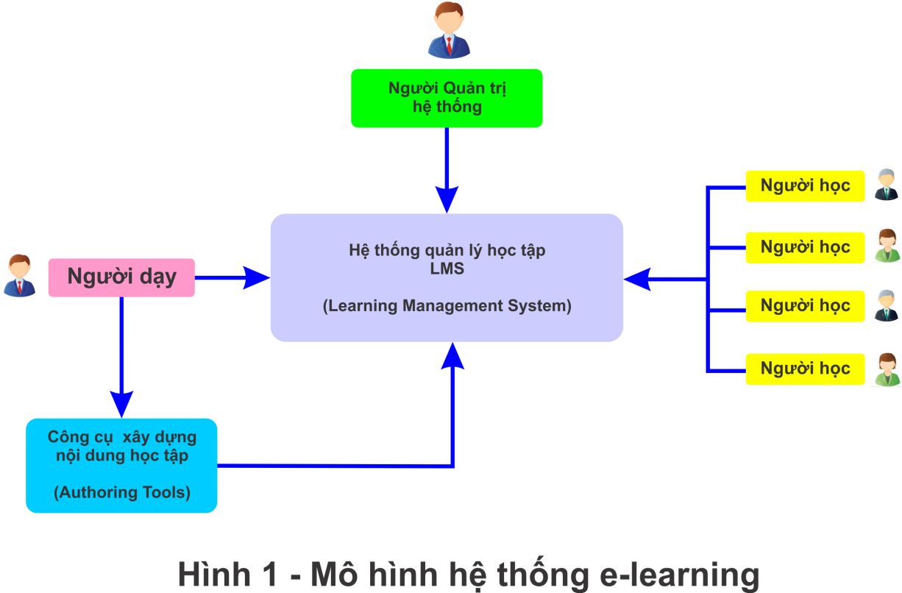

Gghhj
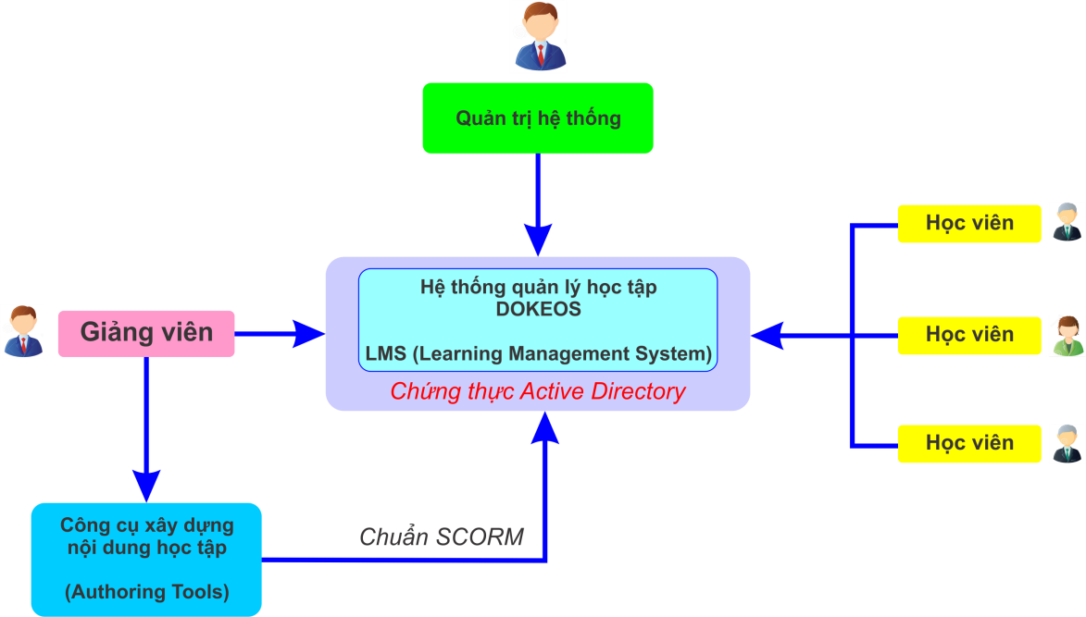

Từ đây, thuật ngữ E-Learing đã trở nên quen thuộc trên thế giới trong một vài thập kỉ gần đây. Cùng với sự phát triển của tin học và truyền thông, các phương thức giáo dục ngày càng được cải tiến nâng cao chất lượng, tiết kiệm thời gian và tài chính cho người học. Ngay từ khi mới ra đời, E-Learning đã xâm nhập vào hầu hết các hoạt động huấn luyện và đào tạo của các nước trên thế giới, được chứng minh qua sự thành công của hệ thống giáo dục hiện đại có sử dụng phương pháp E-Learning của nhiều quốc gia như Mĩ, Anh, Nhật, …
2. Tìm kiếm tài liệu, tra cứu thông tin trên mạng Internet
Để bồi dưỡng nâng cao trình độ chuyên môn, nghiệp vụ, tích luỹ kiến thức, người dạy và người học phải có kỹ năng tự học và tự tìm kiếm kiến thức. Tuy nhiên, người dạy và người học thường gặp khó khăn trong việc tìm kiếm tài liệu, tra cứu thông tin do các thư viên truyền thống chưa đáp ứng đủ nhu cầu học hỏi, tìm hiểu và nghiên cứu của họ. Do vậy, Internet và máy vi tính là những phương tiện tối ưu giúp mỗi người tự học tốt nhất. Giảng viên và người học có thể tìm kiếm, tra cứu tri thức về mọi lĩnh vực khoa học cuộc sống.
Hiện nay, có hai cách để tìm kiếm các thông tin trên mạng Internet: cách thức tìm kiếm tĩnh và cách thức tìm kiếm động. Phương pháp tìm kiếm tĩnh là cách thức sử dụng danh bạ website. Chỉ cần gõ chính xác địa chỉ website là người dùng có thể truy cập vào trang thông tin điện tử để khai thác thông tin một cách tối ưu. Phương pháp tìm kiếm động là cách thức tìm kiếm trực tuyến, cách này sử dụng những địa chỉ website là công cụ tìm kiếm (Search Engine). Các website tìm kiếm hữu hiệu nhất hiện nay là các trang:
http://www.google.com.vn, http://www.yahoo.com
http://www.vinaseek.vn, http://www.altavista.com
http://www.hotbot.com, http://www.snap.com, ...
Từ cửa sổ của các trang web trên, người truy cập chỉ cần gõ trực tiếp những từ hoặc cụm từ cần tìm và gõ phím Enter, các trang chủ sẽ kết nối (link) đến các địa chỉ chứa những từ hoặc cụm từ người sử dụng cần tìm. Khi đó người dạy và người học có thể in trực tiếp hoặc lưu trữ bằng cách down load các tài liệu liên quan để nghiên cứu và học tập.

1.4 Ưu, nhược điểm của E-Learning
* Ưu điểm:
Không bị giới hạn bởi không gian và thời gian: sự phổ cập rộng rãi của internet đã dần xóa đi khoảng cách về thời gian và không gian cho E-Learning. Người học có thể chủ động học tập, thảo luận bất cứ lúc nào và bất cứ nơi đâu.
Tính hấp dẫn: Với sự hỗ trợ của công nghệ multimedia, những bài giảng tích hợp text, hình ảnh minh họa, âm thanh làm tăng thêm tính hấp dẫn của bài học.
Tính linh hoạt: Người học có thể tự điều chỉnh quá trình học, lựa chọn cách học phù hợp nhất với hoàn cảnh của mình.
Tính cập nhật: Nội dung bài học thường xuyên được cập nhật và đổi mới nhằm đáp ứng tốt nhất và phù hợp nhất với người học.
Học có sự hợp tác, phối hợp: Người học có thể dễ dàng trao đổi thông tin với nhau, với giảng viên qua các diễn đàn (forum), hội thoại, trực tuyến (chat), thư từ (e – mail)…
Tâm lí dễ chịu: Mọi rào cản về tâm lí giao tiếp của cả người dạy và người học dần dần bị xóa bỏ, mọi người tự tin hơn trong việc trao đổi quan điểm.
Các kĩ năng làm việc hợp tác, tự điều chỉnh để thích ứng của người học sẽ được hoàn thiện không ngừng.
Do đó, khi đến với E-Learning, mọi thành phần, không phân biệt trình độ, giới tính tuổi tác đều có thể tìm cho mình một hướng tiếp cận khác nhau với vấn đề mà không bị ràng buộc trong một khuôn khổ cụ thể nào (cá nhân hoặc người học).
* Nhược điểm:
Sự giao tiếp cần thiết giữa người dạy và người học bị phá vỡ. Người học sẽ không được rèn kĩ năng giao tiếp xã hội.
Đối với những môn học mang tính thực nghiệm, E-Learning không thể đáp ứng yêu cầu môn học, không rèn được cho người học thao tác thực hành thí nghiệm, kĩ năng nghiên cứu thực nghiệm.
1.5 E–Learning cho giáo dục ở Việt Nam
* Những chủ trương và giải pháp lớn
CNTT đối với giáo dục Việt Nam phát triển mạnh mẽ khi bước vào thế kỉ 21. Chỉ thị 58 – CT/TW ngày 17/02/2000 của Bộ Chính trị về đẩy mạnh ứng dụng và phát triển CNTT phục vụ cho sự nghiệp công nghiệp hóa, hiện đại hóa, nêu rõ “Đẩy mạnh công nghệ thông tin trong công tác giáo dục và đào tạo ở các cấp học, bậc học, các ngành học. Phát triển các hình thức đào tạo từ xa phục vụ cho nhu cầu học tập của toàn xã hội. Đặc biệt, tập trung phát triển mạng máy tính phục vụ cho giáo dục và đào tạo, kết nối mạng internet tất cả các cơ sở giáo dục và đào tạo”.
Thực hiện Chỉ thị số 29 (năm 2001) về việc tăng cường ứng dụng công nghệ thông tin trong giai đoạn giáo dục 2002 – 2003 và Chỉ thị số 55 (năm 2008) về việc tăng cường ứng dụng công nghệ thông tin trong giai đoạn giáo dục 2008 – 2012, trong những năm qua, hạ tầng CNTT trong ngành giáo dục được đầu tư mạnh mẽ với việc hoàn thành “mạng giáo dục Edunet” năm 2010 (chương trình hợp tác giữa Bộ giáo dục và đào tạo với tập đoàn viên thông quân đội viettel), kết nối Internet băng thông rộng đến tất cả các cơ sở giáo dục từ mầm non đến đại học. Nhiều trường đại học, cao đẳng đã trang bị hạ tầng CNTT, thiết bị dạy học hiện đại và từng bước triển khai E-Learning. Một số khóa học trực tuyến, dạy học qua mạng được mở ra.
Chủ trương của Bộ giáo dục và Đào tạo trong giai đoạn tới là tích cực triển khai các hoạt động xây dựng một xã hội học tập mà ở đó mọi công dân (từ THPT, SV, các tầng lớp người lao động…) đều có cơ hội được học tập, bất cứ lúc nào (any time), bất cứ nới đâu (any where) và học tập suốt đời (life long learning). Để thực hiện được mục tiêu trên, E-Learning có một vai trò chủ đạo trong việc tạo ra một môi trường học tập ảo.
* Một số khó khăn khi triển khai E – Learning ở Việt Nam.
Một là: Về xây dựng nguồn tài nguyên bài giảng: Để soạn bài giảng E-Learning có chất lượng đòi hỏi tốn nhiều công sức của giảng viên. Hiện nay chế độ hỗ trợ chưa phù hợp với công sức bỏ ra để soạn bài giảng E- Learning, vì vậy chưa khuyến khích được giảng viên. Đời sống của giảng viên gặp nhiều khó khăn, áp lực thi cử, bệnh thành tích trong giáo dục… hậu quả là giảng viên không có thời gian đầu tư cho E-Learning. Nhiều giảng viên giỏi về chuyên môn và khả năng sư phạm, sử dụng phần công nghệ (ghi hình, thu âm, sử dụng phần mềm) còn hạn chế nên chưa phát huy được đội ngũ này.
Hai là: Về phía người học: Học tập theo phương pháp E-Learning đòi hỏi người học phải có tinh thần tự học, do ảnh hưởng của cách học thụ động truyền thống, tâm lí học phải có thầy (không thầy đố mày làm nên), nội dung quá tải tại trường… dẫn đến việc tham gia học E-Learning chưa trở thành động lực học tập. Nhiều sinh viên nghèo, nhất là ở vùng sâu vùng xa, chưa thể trang bị máy vi tính kết nối Internet, nhiều thông tin trên mạng Internet dẫn đến gia đình lo lắng khi con em mình vào mạng cũng là lí do hạn chế E-Learning.
Ba là: Về cơ sở vật chất: Đòi hỏi phải có hạ tầng CNTT đủ mạnh, có đường truyền cáp quang, xây dựng Website trường học và Website E-Learning hoàn chỉnh chi phí cao, nếu không tận dụng hết khả năng của Web sẽ gây lãng phí.
Bốn là: Về nhân lực phục vụ Website E – Learning: Cần có cán bộ chuyên trách phục vụ sự hoạt động của hệ thống E-Learning. Tuy nhiên, theo quy định hiện tại chưa có cơ hế hoạt động này ở các trường.
* Đề xuất giải pháp
Trên những cơ sở bước đầu và thực trạng E-learning của sinh viên Việt Nam chúng tôi đề xuất giải pháp sau:
Thứ nhất: Về nhận thức: Bộ Giáo dục và Đào tạo, các trường đại học và cao đẳng, các cơ sở giáo dục cần xác định E-Learning là một chiến lược trong giáo dục mới hướng tới xã hội học tập. Cần triển khai, tuyên truyền, nhân rộng E-Learning không chỉ có ngành giáo dục mà còn với toàn xã hội. Bộ và các trường tăng cường hợp tác doanh nghiệp trong việc xây dựng các Website E-Learning của các nước.
Thứ hai: Tăng cường tập huấn về phương pháp, kĩ năng, sử dụng tổng hợp nhiều hợp phần để tạo bài giảng E-Learning.
Thứ ba: Đầu tư trang thiết bị, hỗ trợ kinh phí cho giảng viên trong việc tạo bài giảng.
Thứ tư: Các trường phổ hướng đến online hóa trường học bao gồm online về quản lí, điều hành, tác nghiệp và online về dạy học. Website trường học phải trở thành địa chỉ thân thiện với cán bộ, giảng viên, học viên và sinh viên. Hướng dẫn phương pháp tự học, học tập và trao đổi qua mạng cho người học. Đây là kĩ năng cần thiết để học tập ở các trường ĐH và giáo dục nghề nghiệp.
Thứ năm: Vai trò của giảng viên là rất quan trọng trong việc triển khai E-Learning. Vì vậy, giảng viên không chỉ nắm bắt được phương pháp học tập mà còn là người tạo ra bài giảng phục vụ cho giảng dạy, các bài giảng E-Learning phục vụ cho tự học của người học. Phải có hình thức đào tạo đội ngũ giảng viên đáp ứng yêu cầu dạy học hiện đại nhất: như có khả năng ứng dụng CNTT vào dạy học, có khả năng sử dụng các phương tiện dạy học hiện đại, và quan trọng hơn cả là năng lực tự học, tự nghiên cứu khoa học. Vì đó là nền tảng quan trọng để người giảng viên không bị tụt hậu so với thời đại.
Như vậy, E-Learning có nhiều ưu điểm hơn so với phương pháp dạy học truyền thống, tạo ra được một môi trường rất tốt phục vụ cho phương pháp dạy học tương tác, cá nhân hóa người học. Tuy vậy, với những nhược điểm nêu trên, E – Learning cũng không phải là một giải pháp hoàn hảo và cũng không thể thay thế hoàn toàn phương pháp học truyền thống.
Vì vậy, một giải pháp kết hợp là sử dụng E – Learning và những phương pháp giảng dạy truyền thống song song. Người học có thể thực hiện mọi hoạt động học tập có thể trên E-Learning, tham gia như đang học trên một khóa học thực sự. Trừ giờ thực hành, thí nghiệm sẽ phải lên phòng thí nghiệm để tiếp cận thực sự với công việc. Ngoài ra, có thể gặp giảng viên trong một số buổi để thảo luận, trao đổi và giải quyết một số vấn đề nhằm mục đích rèn luyện kĩ năng giao tiếp xã hội.
E-Learning đang là xu hướng chung của giáo dục thế giới. Việc triển khai E-Learning trong giáo dục đào tạo là một xu hướng tất yếu nhằm đưa giáo dục Việt Nam tiếp cận với giáo dục thế giới.

